《操作系统》课程实验报告
课程名称 | 操作系统 | 班级 | B220111 | 实验日期 | 2023/03/31
姓名 | 陈龙 | 学号 | B22011108 | 实验成绩
实验名称 | 线程同步与互斥
实验目的及要求 | - 掌握Java线程的创建  - 理解共享资源使用的互斥机制  - 理解生产者与消费者问题中同步机制  - 掌握Java中线程同步的实现方法
实验环境 | Java Eclipse环境
实验要求 | - 运行“模拟订票系统程序”，观察运行结果是否正确，试着用操作系统原理来解释。  - 修改“模拟订票系统程序”，在需要同步的代码前加上同步关键词，使得其正确运行。  通过synchronized() notify() wait()三个方法完成线程同步。  - 将两个线程通信的（即生产者和消费者）程序补充完整，使其运行，观察运行结果，试着用操作系统原理来解释。  - 修改“消费者和生产者”程序，使两个线程同步，观察运行结果，用操作系统原理来解释。
算法描述及实验结果记录 | - 答：不正确，各个线程在并发执行的时候，没有互斥执行，票是临界资源，如果不加以限制就会出现同一张票重复售出，或者系统已经没有票了，但是因为没有互斥执行，导致最后超售票。  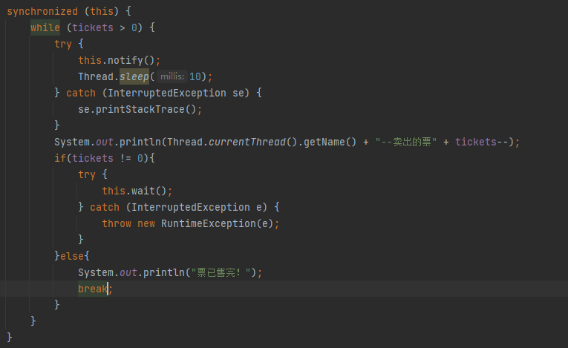  - 通过Java中synchronized，wait()，notify()完成  - 当写入数据没有完成时，整个临界资源Stroge是被Input对象线程所占用的；当写入线程结束，通过notify将读取线程激活，从而读出数据，修改代码展示如下：  - Bla
总结
附录

